Dzień dobry. Przesyłam materiał na cały tydzień. Listę słówek wraz z tłumaczeniem przepisujecie do zeszytu. Pod spodem są screeny z waszego zeszytu ćwiczeń. Proszę zrobić zadania w z. ćwiczeń. Nic nie trzeba odsyłać. Pozdrawiam.
SŁOWNICTWO ZWIĄZANE Z KOMPUTERAMI:

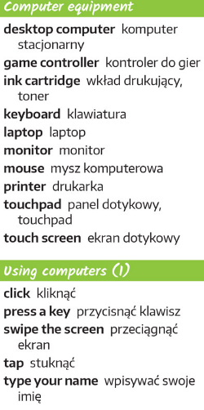
ZADANIA DO SAMODZIELNEGO WYKONANIA (↓)